DOI: 10.47026/2413-4864-2023-1-93-100
УДК 615.036.8
ББК Р52.817.19
Д.И. РЯБКИН, А.И. СОКОЛОВ, С.С. ДЫДЫКИН, Д.С. БЛИНОВ, У.Е. КУРИЛОВА, Е.В. БЛИНОВА, С.П. ТИМОШКИН, А.Ю. ГЕРАСИМЕНКО
БИОЛОГИЧЕСКАЯ СОВМЕСТИМОСТЬ И ПРОЛИФЕРАТИВНЫЙ ПОТЕНЦИАЛ ФИБРОБЛАСТОВ, ЗАСЕЛЕННЫХ НА БИОКОМПОЗИТ,
СФОРМИРОВАННЫЙ С ИСПОЛЬЗОВАНИЕМ ЛАЗЕРНОГО ИЗЛУЧЕНИЯ И ПРИПОЕВ*
Ключевые слова: фибробласты, пролиферация, адгезия, крысы, биокомпозит, припои.
Цель работы заключалась в определении жизнеспособности, пролиферативного по- тенциала и адгезивных свойств фибробластов, заселенных на поверхность объем- ного биокомпозита, сформированного с использованием лазерного излучения и при- поев, в опытах in vitro. Материалы и методы. Для исследования использовались фиб- робласты крысы линии Wistar, полученные в Национальном исследовательском центре эпидемиологии и микробиологии имени почетного академика Н.Ф. Гамалеи. Биокомпо- зит формировался с использованием лазерного излучения и припоев. Оценку жизнеспо- собности клеток на поверхности биокомпозита проводили при помощи мультипара- метрической системы анализа клеточных культур RTCA iCELLigence (США). Цито- токсичность биокомпозита определяли в тесте с трифенилтетразолия бромидом (МТТ-тест, Merck Sigma-Aldrich, Швейцария). Пролиферативный потенциал и адгезив- ные свойства фибробластов изучали с помощью сканирующего электронного микро- скопа FEI Helios NanoLab 650. Результаты и выводы. С помощью электрофизической системы анализа клеточных культур доказана жизнеспособность клеток на поверх- ности и в объеме биокомпозита, сформированного с использованием лазерного излу- чения и припоев. Продемонстрировано отсутствие цитотоксичности биокомпозита при воздействии трифенилтетразолия бромида в спектрофотометрическом МТТ- тесте. Установлено, что при инкубации фибробластов крысы в объеме биокомпозита не наблюдается гибели клеток, а, напротив, происходит стимулирование их проли- феративного потенциала за счет увеличения адгезии, которая способствует форми- рованию плотного клеточного слоя. Выводы. Биокомпозит в целом, как и отдельные его элементы, создаёт благоприятную среду для роста культуры фибробластов и может быть использован при восстановлении целостности кровеносных сосудов с использованием лазерного излучения и припоев.

Актуальность. В настоящее время в связи с применением биоматериа- лов, заселенных клетками, связаны успехи регенеративной медицины в лече- нии широкого спектра патологических состояний, ассоциированных с повре- ждениями тканей и органов, а суммарный объем инвестиций в эту область здравоохранения оценивается в 1 млрд долл. США [4].
По данным ВОЗ, охватывающим период с 2000 по 2019 г., болезни сердца и магистральных сосудов остаются лидирующими причинами смертности в мире [1, 2]. Среди причин развития сердечно-сосудистой патологии важное ме- сто занимают мультифокальный атеросклероз, травматическое повреждение артерий, аневризмы аорты и других магистральных сосудов, ревматические заболевания сердца, а также более редкая патология. Частота развития ане-

* Исследования по взаимодействию лазерного излучения с белками и углеродными нано-трубками выполнены за счёт гранта Российского научного фонда № 22-75-00089, https://rscf.ru/project/22-75- 00089, in vitro исследования выполнены при поддержке гранта Президента Российской Федерации НШ-843.2022.3 (соглашение № 075-15-2022-842 от 12 мая 2022 г.).

вризм брюшного отдела аорты составляет 29–38% от всех локализаций дан- ного заболевания. При этом у 40% пациентов в течение первого года наблю- дается разрыв аневризмы аорты, что является показанием к экстренному хи- рургическому лечению [2].
Применение синтетических конструкций для протезирования сосудов круп- ного калибра, чей диаметр превышает 8 мм (например, подвздошная артерия), демонстрирует 90% долгосрочного клинического успеха [3]. Почти такой же уро- вень надежности отмечен у синтетических конструкций при их применении для замещения участков сосудистых стволов среднего калибра (6–8 мм).
Скаффолды для замещения или пластики сосудистого фрагмента могут быть получены с использованием ряда полимерных соединений. Среди них по- ликапролактон, полилактат, полигликолевая кислота, поли (L-молочная) кис- лота, поликарбонат, термопластичный полиуретан, полиэстерифицированная мочевина, полиглицерол себакат, поли-р-диоксанон. Из полимеров природного происхождения можно выделить полигидроксиканоаты, децеллюлиризован- ный мактрикс и др. [6]. К природным полимерам также относятся коллаген, эла- стин, фибрин, фибронектин и желатин. Все они принимают участие в форми- ровании определенных слоев артериальной сосудистой стенки [5]. Эти поли- мерные вещества обладают сходством с природным межклеточным матрик- сом и тем самым могут создавать благоприятные условия для роста и диффе- ренцировки клеточных элементов сосудистой стенки [5].
Биоматериалы, используемые в клинической хирургии, должны, с одной стороны, создавать оптимальные условия для колонизации целевыми клеточ- ными популяциями, а с другой – обеспечивать необходимые для имплантации клеток условия в послеоперационном периоде. В этой связи идеальный био- материал должен быть клеточно совместимым, обеспечивать механическую поддержку и функциональную активность клеток после трансплантации, акти- вировать инфильтрацию аутологичными клетками и обладать свойствами управляемой или прогнозируемой биорезорбции.
Цель исследования – определение жизнеспособности, пролифератив- ного потенциала и адгезивных свойств фибробластов, засеянных на поверхно- сти объемного биокомпозита, сформированного с использованием лазерного излучения и припоев, в опытах in vitro.
Материалы и методы исследования. Предметом исследования явились фибробласты крысы линии Wistar и структурные элементы биокомпозита, сформированные с использованием лазерного излучения и припоев (водных дисперсий на основе углеродных нанотрубок, бычьего сывороточного альбу- мина и прочих компонентов). Жизнеспособность фибробластов в присутствии элементов биокомпозита определяли в МТТ-тесте с трифенилтетразолия бро- мидом (МТТ-тест, Merck Sigma-Aldrich, Швейцария). Пролиферативный потен- циал клеток оценивали при помощи мультипараметрической системы анализа клеточных культур RTCA iCELLigence (США). Для этого с помощью аналитиче- ского счетчика Scepter осуществляли подсчет клеток в лунке, при этом итого- вое количество клеток составляло 1,17×10⁵ в 1 мл, средний объем клеток со- ставлял 1,71 пл, средний диаметр клетки – 14,36 мкм. После проведения настройки параметров эксперимента системы и аппарата iCELLigence произво- дили снятие базового значения сопротивления в лунках относительно значения для среды культивирования. Длительность этого этапа составила 1 мин. Затем, на втором этапе проводили добавление клеток в лунку со средой и для контроля

чистую среду в лунку, после чего оценивали адгезию клеток ко дну лунки. Дли- тельность данного этапа составляла 240 мин, при частоте регистрации показа- теля 1 раз в 1 мин. На третьем этапе осуществляли оценку пролиферативного потенциала клеток. Для этого в течение 20 ч с частотой 1 раз в 15 мин автома- тически регистрировали показатель электрического сопротивления. На четвер- том этапе эксперимента оценивали влияние биокомпозита, сформированного с использованием лазерного излучения и припоев, на клетки: проводили реги- страцию короткого периода (продолжительностью 3 ч) и длительного периода (продолжительностью 163 ч) воздействия скаффолда на клетки при регистра- ции показателя электрического сопротивления каждые 15 мин наблюдения. Для исследования биосовместимости проводились эксперименты, связанные с культивированием клеток фибробластов на поверхности образцов. На каж- дый из образцов были высажены фибробласты. Клетки культивировали в среде DMEM-90% с добавлением 10% фетальной сыворотки. На дно каждой лунки культурального планшета помещали образец, далее добавлялась сус- пензия клеток в количестве ~4×10⁴ клеток/мл. Клетки на образцах инкубирова- лись в культуральных планшетах в CO2 термостате при 37°С в течение 3, 24, 48 и 72 ч, после чего производились их фиксация раствором глутарового аль- дегида и получение изображений с помощью сканирующего электронного мик- роскопа FEI Helios NanoLab 650.
Результаты исследования и их обсуждение. Многопараметрическая система анализа клеточных культур RTCA iCELLigence способна исследовать жизнеспособность клеток в режиме реального времени до, во время и после любого воздействия на них. Принцип определения жизнеспособности клеток в RTCA iCELLigence основан на непрерывном измерении электрического со- противления в образце, расположенном на поверхности электрода, встроен- ного в реакционный модуль устройства. Значение импеданса, считываемое с электродов, отражает изменения количества клеток, их адгезии, размера и морфологии, а также жизнеспособности. Результаты проведенных экспери- ментов показали, что на протяжении первых 24 ч инкубации культур фибробла- стов без добавления образцов наблюдается активный рост клеток. При этом в первые 3 ч наблюдалась активная адгезия клеток к стенкам лунки, затем – активировались пролиферативные процессы.
Введение в среду культивации биокомпозитов через 24 ч после начала экс- перимента сопровождалось появлением резкого скачка сопротивления во всех ис- следуемых лунках, что было связано с непродолжительным по времени измене- нием физико-химических свойств среды во всех лунках с внесенными образцами. После этого наблюдали постепенную стабилизацию клеточной пролиферации в экспериментальных образцах. Это представляло собой двухфазный процесс в виде инициального незначительного снижения сопротивления, за которым сле- довало постепенное и плавное нарастание пролиферативной активности с выхо- дом на уровень плато к 55–60 ч инкубации (рис. 1).
Во всех исследуемых лунках пролиферативный потенциал фибробластов после добавления биокомпозита (интактный и размельченный образцы 0,001% диспергированные углеродные нанотрубки, 25% альбумин и 2% хитозан) не по- давлялся, напротив, наблюдали продолжающуюся пролиферацию и рост кле- точной популяции. Погрешность измерения пролиферативного потенциала в ходе эксперимента составляла не более 0,3.
Анализ клеток в реальном времени показал улучшение пролиферации клеток по сравнению с контролем в течение всего времени инкубации, при этом

самые большие различия наблюдались после 25 ч инкубации. По окончании эксперимента значение пролиферативного потенциала фибробластов в при- сутствии образца вдвое превышало значение для контроля клеток. Использо- вание непрерывного анализа позволило увидеть небольшое снижение интен- сивности пролиферации на промежутках 24–35 ч для контрольного образца и 35–42 ч для образца биокомпозита, которое может быть связано как с отда- ленными эффектами процесса внесения образца, так и с особенностями рас- пределения клеток по поверхности с промежутками повышенной клеточной плотности, где рост замедлялся ввиду нехватки свободного пространства.
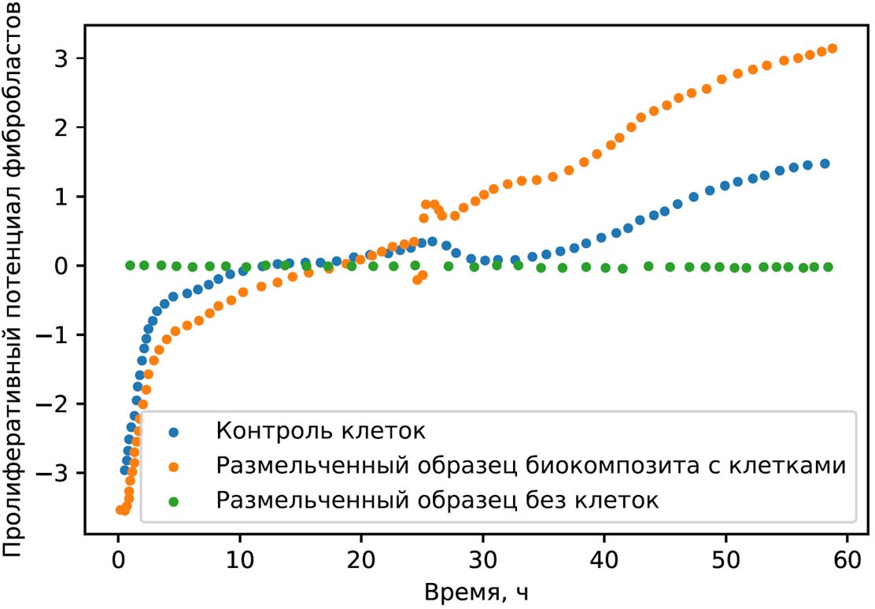
Рис. 1. Динамика пролиферации фибробластов с размельченным образцом конструкта: красная линия – контроль клеток;
зеленая линия – размельченный образец конструкта с клетками; синяя линия – размельченный образец без клеток
МТТ-тест позволяет количественно оценить процесс пролиферации клеток на экспериментальных образцах по сравнению с контролем, где воздействие об- разца отсутствует (покровное стекло). Результаты МТТ-теста фибробластов, культивированных с образцами биокомпозита, представлены на рис. 2. Спустя 3 ч количество клеток на контрольных и экспериментальных образцах практически одинаково. После 24 ч на экспериментальном образце наблюдается большее ко- личество клеток по сравнению с контролем. Данный промежуток времени связан с окончанием процесса осаждения клеток и началом фазы активного распростра- нения по поверхности. Повышенное количество клеток на образце биокомпозита связано с улучшенной адгезией клеток к его элементам. Через 48 ч культивирова- ния количество клеток в образце возрастает более значительно, данная тенден- ция сохраняется и к окончанию эксперимента, через 72 ч. Таким образом, МТТ- тест наглядно показывает, что образцы биокомпозита не оказывают ингибирую- щего воздействия на клетки, повышают их адгезию и пролиферацию.
Рост клеток на биоматериале может быть успешен при соблюдении ком- плекса условий. Пористость биоматериала, размер пор, шероховатость по- верхности влияют на адгезию клеток, их рост и способность выполнять свои функции. Результаты роста клеток фибробластов через разные периоды вре- мени на изготовленных конструкциях представлены на рис. 3.

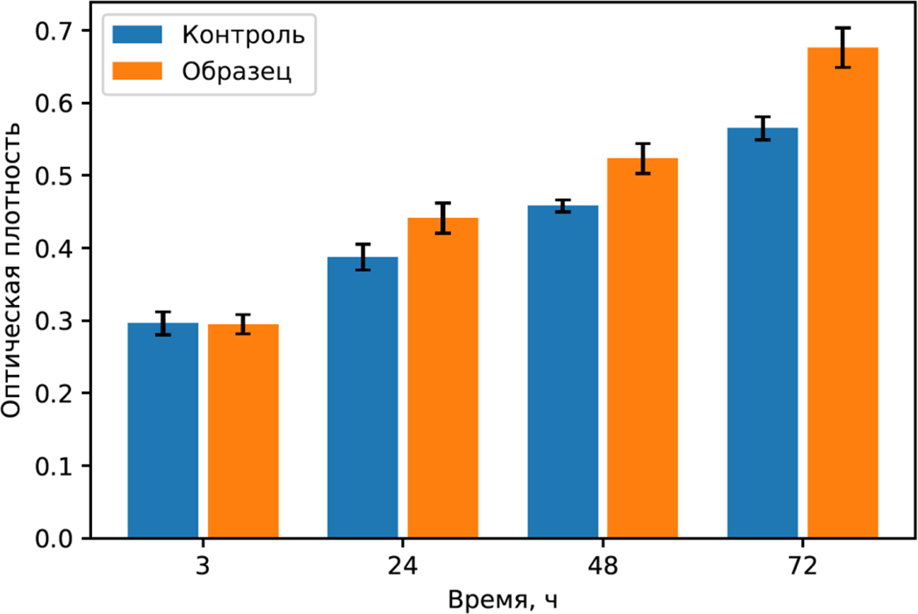
Рис. 2. Результаты МТТ-теста для образцов биокомпозитов и контроля в течение 3 ч, 24 ч, 48 ч, 72 ч

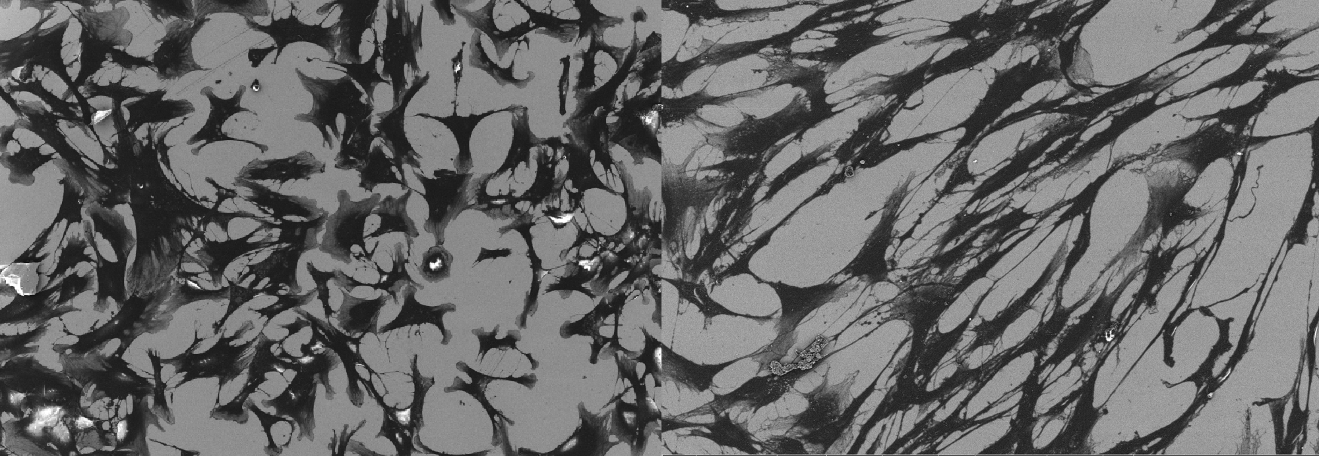
а б
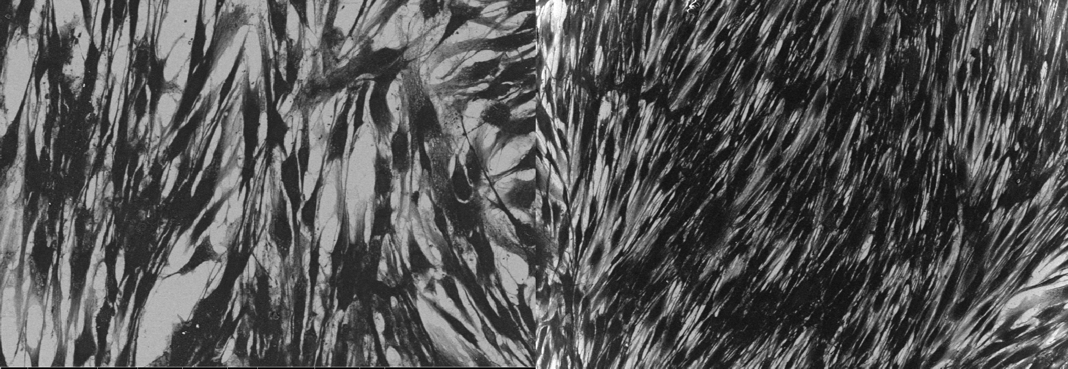
в г
Рис. 3. Микроскопические изображения клеток фибробластов после культивирования в течение 3 ч (а), 24 ч (б), 48 ч (в), 72 ч (г)

Через 24 ч культивирования фибробласты приобретают более вытянутую форму, что является правильной морфологией в процессе их роста. Через 48 ч клетки продолжают вытягиваться и распластываться и спустя 72 ч покрывают всю доступную поверхность образца.

Выводы. Таким образом было показано, что ни сам биокомпозит, сфор- мированный с использованием лазерного излучения и припоев, ни компоненты его наноуглеродного каркаса, ни отдельные компоненты природного матрикса не оказывают цитотоксического действия на культуры фибробластов крысы. Биокомпозит в целом, как и отдельные его элементы, создают благоприятную среду для роста культуры фибробластов и может быть использован в рекон- структивной хирургии сосудов.
Литература
- Здравоохранение в России. 2015: стат. сб. / Росстат. М., 2015. 174 c.
- Применение клеточно-инженерных конструкций в хирургическом лечении повреждений артерий крупного диаметра в эксперименте / О.В. Дракина, А.И. Соколов, Е.В. Блинова и др. // Вестник новых медицинских технологий. 2022. Т. 29, № 2. С. 43–46.
- Brewster D.C., Hospital F.M.G., School H.M. Current controversies in the management of aor- toiliac occlusive disease. J. Vasc. Surg., 1997, vol. 25, pp. 365–379.
- Capella-Monsonís H., De Pieri A., Peixoto R. et al. Extracellular matrix-based biomaterials as adipose-derived stem cell delivery vehicles in wound healing: a comparative study between a collagen scaffold and two xenografts. Stem Cell Res Ther., 2020, vol. 11, p. 510.
- Kakisis J.D., Liapis C.D., Breuer C. et al. Artificial blood vessel: The Holy Grail of peripheral vascular surgery. J. Vasc. Surg., 2005, vol. 41, pp. 349–354.
- Stowell C.E.T., Wang Y. Quickening: Translational design of resorbable synthetic vascular grafts.
Biomaterials, 2018, vol. 173, pp. 71–86.

РЯБКИН ДМИТРИЙ ИГОРЕВИЧ – кандидат физико-математических наук, ассистент Ин- ститута бионических технологий и инжиниринга, Первый Московский государственный ме- дицинский университет имени И.М. Сеченова (Сеченовский университет), Россия, Москва (ryabkin@bms.zone; ORCID: https://orcid.org/0000-0002-1327-5690).
СОКОЛОВ АЛЕКСЕЙ ИЛЬЯСОВИЧ – аспирант кафедры факультетской хирургии, Нацио- нальный исследовательский Мордовский государственный университет имени Н.П. Огарёва, Россия, Саранск (dr.alex.sokolov@gmail.com; ORCID: https://orcid.org/0000-0001-7515-2314).
ДЫДЫКИН СЕРГЕЙ СЕРГЕЕВИЧ – доктор медицинских наук, профессор, заведующий кафедрой оперативной хирургии и топографической анатомии, Первый Московский госу- дарственный медицинский университет имени И.М. Сеченова (Сеченовский университет), Россия, Москва (dydykin_ss@mail.ru; ORCID: https://orcid.org/0000-0002-1273-0356).
БЛИНОВ ДМИТРИЙ СЕРГЕЕВИЧ – доктор медицинских наук, профессор, заведующий отделом молекулярной и клинической фармакологии, Национальный медицинский иссле- довательский центр детской гематологии, онкологии и иммунологии имени Дмитрия Рога- чёва, Россия, Москва (blinov-pharm@yandex.ru; ORСID: https://orcid.org/0000-0002-8385-4356).
КУРИЛОВА УЛЬЯНА ЕВГЕНЬЕВНА – младший научный сотрудник, Центр цифрового биодизайна и персонализированного здравоохранения, Первый Московский государствен- ный медицинский университет имени И.М. Сеченова (Сеченовский университет), Россия, Москва (kurilova_10@mail.ru).
БЛИНОВА ЕКАТЕРИНА ВАЛЕРИЕВНА – доктор медицинских наук, профессор, кафедра клинической фармакологии и пропедевтики внутренних болезней, Первый Московский гос- ударственный медицинский университет имени И.М. Сеченова (Сеченовский университет); кафедра фундаментальной медицины, Национальный исследовательский ядерный уни- верситет «МИФИ», Россия, Москва (bev-sechenov@mail.ru; ORCID: https://orcid.org/0000-0003- 0050-0251).
ТИМОШКИН СЕРГЕЙ ПАВЛОВИЧ – кандидат медицинских наук, докторант кафедры оперативной хирургии и топографической анатомии, Первый Московский государственный медицинский университет имени И.М. Сеченова (Сеченовский университет), Россия, Москва (timoshkin-sergej@list.ru; ORСID: https://orcid.org/0000-0001-5518-6859).
ГЕРАСИМЕНКО АЛЕКСАНДР ЮРЬЕВИЧ – кандидат физико-математических наук, доцент, Институт биомедицинских систем, Национальный исследовательский университет «Мос- ковский институт электронной техники», Россия, Зеленоград (gerasimenko@bms.zone; ORСID: https://orcid.org/0000-0001-6514-2411).

Dmitrii I. RYABKIN, Aleksey I. SOKOLOV, Sergey S. DYDYKIN, Dmitry S. BLINOV, Ulyana E. KURILOVA, Ekaterina V. BLINOVA, Sergey P. TIMOSHKIN, Aleksandr Yu. GERASIMENKO
BIOLOGICAL COMPATIBILITY AND PROLIFERATIVE POTENTIAL OF FIBROBLASTS SEEDED ON BIOCOMPOSITE FORMED USING
LASER RADIATION AND SOLDERS
Key words: fibroblasts, proliferation, adhesion, rats, tissue engineering construct.
The aim of the work was to determine the viability, proliferative potential and adhesive prop- erties of fibroblasts seeded on the surface and in the volume of a biocomposite formed using laser radiation and solders in in vitro experiments. Materials and methods. For the study, Wistar rat fibroblasts obtained at the National Research Center of Epidemiology and Microbi- ology named after Honorary Academician N.F. Gamalei were used. The biocomposite was formed using laser radiation and solders. The viability of cells on the surface of the biocom- posite was assessed using the multiparametric RTCA iCELLigence cell culture analysis sys- tem (USA). The cytotoxicity of the biocomposite was determined in combination with triphenyl- tetrazolium bromide (MTT test, Merck Sigma-Aldrich, Switzerland). The proliferative potential and adhesive properties of fibroblasts were studied using a FEI Helios NanoLab 650 scanning electron microscope. Results and conclusions. The viability of cells on the surface and in the volume of a biocomposite formed using laser radiation and solder was proved using an electrophysical system for analyzing cell cultures. The absence of cytotoxicity of the biocom- posite under the action of triphenyltetrazolium bromide in the spectrophotometric MTT test was demonstrated. It was found that during incubation of rat fibroblasts in the volume of the biocomposite, cell death is not observed, but, on the contrary, their proliferative potential is stimulated by increasing adhesion, which contributes to the formation of a dense cell layer. Conclusions. Biocomposite as a whole, as well as its individual elements, creates a favora- ble environment for the growth of fibroblast culture and can be used to restore the integrity of blood vessels using laser radiation and solder.
References
- Zdravoohranenie v Rossii. 2015: stat. sb. [Healthcare in Russia: Statistical compendium]. Moscow, Rosstat Publ., 2015, 174 p.
- Drakina O.V., Sokolov A.I., Blinova E.V. et al. Primenenie kletochno-inzhenernyh konstrukcij v hirurgicheskom lechenii povrezhdenij arterij krupnogo diametra v eksperimente [Implantation of cell- engineered struc-tures in the experimental surgical treatment of large diameter arterial injuries]. Vestnik novykh medicinskikh tekhnologii, 2022, vol. 29, no. 3, pp. 43–46.
- Brewster D.C., Hospital F.M.G., School H.M. Current controversies in the management of aor- toiliac occlusive disease. J. Vasc. Surg., 1997, vol. 25, pp. 365–379.
- Capella-Monsonís H., De Pieri A., Peixoto R. et al. Extracellular matrix-based biomaterials as adipose-derived stem cell delivery vehicles in wound healing: a comparative study between a collagen scaffold and two xenografts. Stem Cell Res Ther., 2020, vol. 11, p. 510.
- Kakisis J.D., Liapis C.D., Breuer C. et al. Artificial blood vessel: The Holy Grail of peripheral vascular surgery. J. Vasc. Surg., 2005, vol. 41, pp. 349–354.
- Stowell C.E.T., Wang Y. Quickening: Translational design of resorbable synthetic vascular grafts.
Biomaterials, 2018, vol. 173, pp. 71–86.

DMITRII I. RYABKIN – Candidate of Physical and Mathematical Sciences, Assistant Profes- sor, Institute of Bionic Technologies and Engineering, I.M. Sechenov First Moscow State Medical University (Sechenovskiy University), Russia, Moscow (ryabkin@bms.zone; ORCID: https://or- cid.org/0000-0002-1327-5690).
ALEKSEY I. SOKOLOV – Post-Graduate Student of Faculty Surgery Department, N.P. Ogarev Mor- dovian State University, Russia, Saransk (dr.alex.sokolov@gmail.com; ORCID: https://orcid.org/0000- 0001-7515-2314).
SERGEY S. DYDYKIN – Doctor of Medical Sciences, Professor, Head of the Operative Sur- gery and Topographic Anatomy Department, I.M. Sechenov First Moscow State Medical University (Sechenovskiy University), Russia, Moscow (dydykin_ss@mail.ru; ORCID: https://orcid.org/0000- 0002-1273-0356).

DMITRY S. BLINOV – Doctor of Medical Sciences, Professor, Head of Molecular and Clinical Pharmacology Department, Dmitry Rogachev National Research Medical Center of Pediatric He- matology, Oncology and Immunology, Russia, Moscow (blinov-pharm@yandex.ru; ORСID: https://orcid.org/0000-0002-8385-4356).
ULYANA E. KURILOVA – Junior Researcher, Center for Digital Bioxy and Personalized Health, I.M. Sechenov First Moscow State Medical University (Sechenovskiy University), Russia, Moscow (kurilova_10@mail.ru).
EKATERINA V. BLINOVA – Doctor of Medical Sciences, Professor, Department of Clinical Pharmacology and Propaedeutics of Internal Diseases, I.M. Sechenov First Moscow State Medical University (Sechenovskiy University); Department of Fundamental Medicine, National Research Nuclear University MEPhI, Russia, Moscow (bev-sechenov@mail.ru; ORCID: https://or- cid.org/0000-0003-0050-0251).
SERGEY P. TIMOSHKIN – Candidate of Medical Sciences, Operative Surgery and Topo- graphic Anatomy Department, I.M. Sechenov First Moscow State Medical University (Seche- novskiy University), Russia, Moscow (timoshkin-sergej@list.ru; ORСID: https://orcid.org/0000- 0001-5518-6859).
ALEKSANDR Yu. GERASIMENKO – Candidate of Physical and Mathematical Sciences, As- sociate Professor, Institute of Biomedical Systems, National Research University of Electronic Technology, Russia, Zelenograd (gerasimenko@bms.zone; ORСID: https://orcid.org/0000-0001- 6514-2411).

Формат цитирования: Рябкин Д.И., Соколов А.И., Дыдыкин С.С., Блинов Д.С., Курилова У.Е., Блинова Е.В., Тимошкин С.П., Герасименко А.Ю. Биологическая совместимость и пролиферативный потенциал фибробластов, заселенных на биокомпозит, сформированный с использованием лазерного излучения и припоев [Электронный ресурс] // Acta medica Eurasica. – 2023. – № 1. – С. 93–100. – URL: http://acta-medica-eurasica.ru/single/2023/1/11. DOI: 10.47026/2413-4864-2023-1-93-100.

